שם התלמיד/ה _____________

תלמידים יקרים,

לפניכם מבחן במתמטיקה.

לרשותכם **90 דקות.**

פִּתְרוּ את **כל** התרגילים וענו על **כל** השאלות.

בחלק מן השאלות **הודגשו** מילים חשובות. שימו לב למילים אלה.

**בהצלחה!**

1. פתרו:

403 x 202 =

= 7 : 1,449

1. א. השלימו את המספר החסר:

_______ – 6,040 = 704 – 6,038

ב. האם ניתן לדעת את התשובה בסעיף א **מבלי לחשב** את ההפרש?

כן / לא

הסבירו:___________________________________________

_________________________________________________

1. הקיפו את המספר הקרוב ביותר ל-  של המספר 12,115 :
2. 300 ב. 400 ג. 3,000 ד. 4,000
3. הקיפו את התרגיל שהתוצאה שלו היא 0.25

א. 100 : 4 ג. 4 : 1,000

ב. 40 : 1,000 ד. 400 : 100

1. מבין המספרים שלפניכם סמנו את המספר הקרוב ביותר לתוצאה של התרגיל   
    9.99 X0.99
2. 100 ב. 81 ג. 1 ד. 10
3. הסכום של  גדול מ-1 / קטן מ-1 (הקיפו את התשובה הנכונה)

הסבירו מבלי לחשב _____________________________________

___________________________________________________

1. האם יש שברים בין  לבין  ? כן / לא

אם כן, כתבו שבר כזה _______________________________

אם לא, הסבירו ____________________________________

1. השלימו את הסדרות הבאות:

____ , ____ , ____ , ____ , 0.5 , 0.3 , 0.1

____ , ____ , ____ , ____ ,  , , 

1. פתרו:

 .א

 .ב

 .ג

 .ד

+ 2 x 0.3 + 2 x 0.7 = 8 .ה

1. לאיתמר היתה חפיסת שוקולד. לאחר שאכל שליש ממנה, נתן לחגית חצי **מהנותר**. אחרי ששניהם אכלו נותרו חמש קוביות שוקולד בחפיסה.
2. מי אכל יותר שוקולד? הציגו את דרך הפתרון:
3. כמה קוביות היו בחפיסה השלמה? הציגו את דרך הפתרון:

תשובה: בחפיסה השלמה היו ___________ קוביות שוקולד.

1. השלימו:

3.5 + _____ = 1.025 + 2.5 .א

 .ב

1. מתחו קו, מדויק ככל האפשר, מכל אחד מהמספרים לנקודה

המתאימה לו על ישר המספרים:

5.75 ,  , 0.25 , 

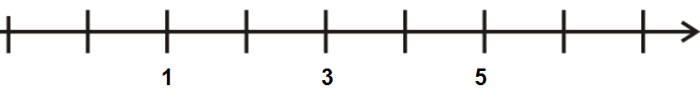

1. השלימו מספר מתאים :

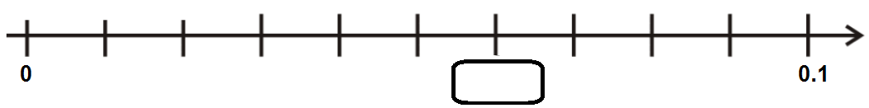

1. ענת מכינה מצגת עם תמונות משפחתיות לכבוד יום ההולדת ה-80 של סבא שלה. מהתמונות הן תמונות בשחור לבן ו- 20 תמונות, הן תמונות צבעוניות.

כמה תמונות יש במצגת של ענת?

חישוב: _____________________________________________

תשובה: ______ תמונות.

1. לפניכם דיאגרמה המתארת את הזמן שהשקיע דניאל בהכנת שיעורי בית בכל אחד מימי השבוע.

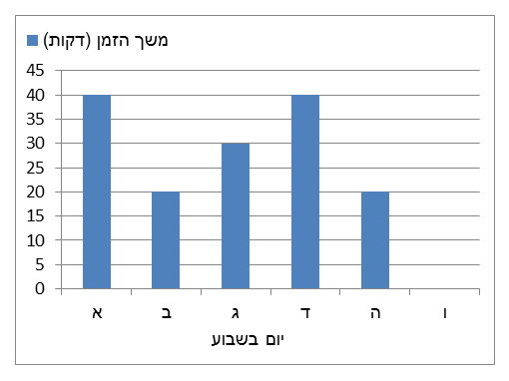

מה משך הזמן ה**ממוצע** ביום של הכנת שיעורי הבית ?

תשובה : במשך _____________ דקות

1. בסופרמרקט הופיעה המודעה הבאה:

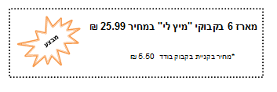

כמה שקלים חדשים חוסכים בקניית מארז? (לעומת קניה של 6 בקבוקים בודדים)

חישוב:_____________________________________________ _________________________________________________

תשובה: ___________________________________________

1. בשכבת כיתות ו' בבית הספר " אילנות" 88 תלמידים. מספר הבנים

בשכבה קטן ממספר הבנות ב-12. כמה בנות בשכבה?

חישוב ___________________________________________

תשובה __________________________________________

1. הקיפו בעיגול את האות ליד כל גוף שהוא מנסרה:

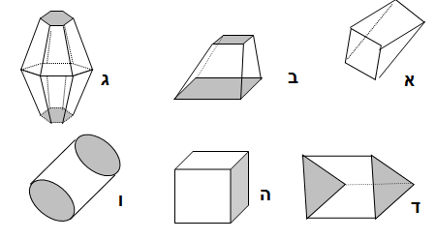

נמקו מדוע הגוף שסימנתם באות ______ הוא מנסרה.

______________________________________________________________________________________________________

1. לפניכם סרטוט מוקטן של מקבילית ובתוכה מלבן.

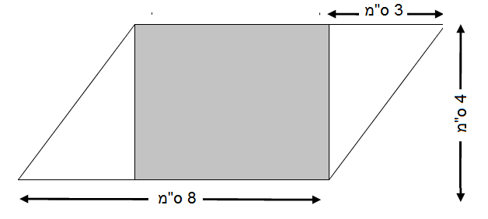

מה שטחו של המלבן הצבוע? כתבו מספר ויחידת מידה.

פרטו את שלבי הפתרון:

1. חברו בקו בין כל גוף לבין הפריסה שלו.   
   כיתבו ליד כל גוף את שמו:

|  |  |  |  |
| --- | --- | --- | --- |
|  |  |  | שם הגוף: ___________ |
|  |  |  | שם הגוף: ___________ |
|  |  |  | שם הגוף: ___________ |
|  |  |  | שם הגוף: ___________ |
|  |  |  | שם הגוף: ___________ |

1. 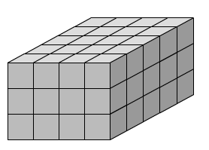התיבה שלפניכם בנויה מקוביות בנפח 1 סמ"ק. 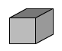

מהו נפח התיבה?

כתבו מספר ויחידת מידה.

________________________________________

________________________________________

________________________________________